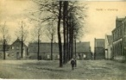
(13) Herinrichting Markt Vlodrop
“De Markt in Vlodrop wordt vernieuwd, maar hoe?” Om al wat in sfeer te komen plaatsen we enkele weken wat oude kiekjes van de markt (Plats). Info: Harrie Gootzen, via 0475-538888 of Louis op de kamp, 0475-401751.
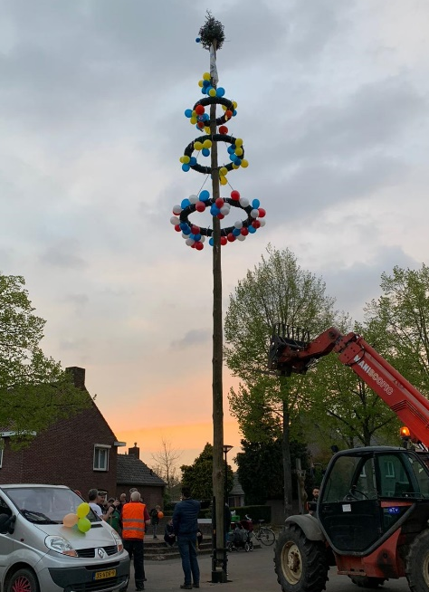
Dit keer geen oud kiekje, maar de actualiteit op de Markt van vorige week. CV “De Beerbök” plaatste op de Markt weer traditiegetrouw de meiboom. Zij nam deze traditie in de 90er jaren over van de jeugd (KPJ) die het rond 1980 van Jong Nederland overnam. Zo stond de Markt weer in de belangstelling. I.v.m. ‘de maatregelen’ werd de boom niet met mankracht rechtop gezet maar ‘machinaal’. Het planten van een meiboom is een oud gebruik dat voor kwam in grote delen van Europa (Germaans en Slavisch). Het is een vruchtbaarheidsrite om bij het begin van de zomer de natuur te huldigen. Men geloofde dat het planten van de boom leidde tot vruchtbaarheid voor vee, akkers Foto: Jeffrey Vossen en mensen. Het planten van de meiboom is in sommige gemeenten nog een levend ritueel, dat gepaard gaat met feestelijkheden en diverse uitingen van liefde voor de gemeente waarin men woont. Herkenbosch b.v. hield er jarenlang nog een eigen traditie op na; ’t sjleipe. Dat de boom voorheen steeds op 30 april, Koninginnedag werd geplaatst was enkel omdat het de dag erna 1 mei was. Dan moet de meiboom immers staan! De meiboom wordt geplaatst op een centrale openbare plek. In Vlodrop dus op de Markt en op het pleintje op de Etsberg. De Markt; meestal het centrale punt bij dorpse activiteiten en feestelijkheden. Van echte feestelijkheden echter was dit jaar door de pandemie corona, net als in 2020, weinig sprake. Bovendien was het op 27 april de eerst activiteit van De Beerbök na het plotselinge overlijden van hun secretaris Paul Küppers. Van hem hadden De Beerbök op 13 april op piëteitsvolle wijze afscheid genomen. Ondanks corona met al de beperkingen waren velen op de Markt aanwezig om Paul uitgeleide te doen. Zo waren De Beerbök alsook de familie Mulders ook dit jaar weer actief betrokken bij de voorbereidingen en de plaatsing van de meiboom. Bewonderingswaardig!

